附表1 连江县地质灾害点一览表
序号 | 统一编号 | 野外  编号 | 灾 点 位 置 | 灾害  类型 | 初发  时间 | 经度 | 纬度 | 潜在体积  （m³) | 威胁  人数  （人） | 威胁财产（万） | 灾害规模 | 险情  等级 | 稳定性 | 建议处置措施
1 | 350122020008 | LJF060 | 蓼沿乡溪东村溪西黄兴明等房后 | 土质  崩塌 | 1996.6 | 119°24′4.5″ | 26°23′25.7″ | 1800 | 13 | 3.6 | 小型 | 小型 | 较稳定 | 工程治理
2 | 350122000001 | LJF005 | 蓼沿乡凤岩村金鸡村祠堂下房后 | 不稳定斜坡 | 2000.2 | 119°26′1.4″ | 26°23′28.9″ | 3000 | 30 | 15 | 小型 | 小型 | 不稳定 | 搬迁避让
3 | 350122020003 | LJF006 | 蓼沿乡朱公村街中路56号陈玉娇等房后 | 土质  崩塌 | 1998.6 | 119°27′13.7″ | 26°19′20.5″ | 600 | 8 | 5 | 小型 | 小型 | 不稳定 | 工程治理
4 | 350122000002 | LJF011 | 蓼沿乡王坑村王坑王规旺等房后 | 土质  滑坡 | 1994.7 | 119°26′35.7″ | 26°21′2.7″ | 1600 | 22 | 30 | 小型 | 小型 | 较稳定 | 工程治理
5 | 350122010001 | LJF0152 | 黄岐镇大谷村上大谷高兰金等房后 | 土质  滑坡 | 1997.8 | 119°52′20.9″ | 26°20′2.5″ | 2400 | 34 | 30 | 小型 | 小型 | 不稳定 | 搬迁避让
6 | 350122010012 | LJF207 | 安凯乡半山村半山自然村陈能旺房后 | 土质  滑坡 | 2008.8 | 119°50′58.4″ | 26°20′5.5″ | 600 | 5 | 10 | 小型 | 小型 | 较稳定 | 工程治理
7 | 3501220200172 | LJF405 | 安凯乡文湾村西坑自然村后山 | 岩质  崩塌 | 2015.4 | 119°51′38.0″ | 26°20′13.9″ | 7500 | 407 | 530 | 小型 | 中型 | 不稳定 | 搬迁避让
8 | 350122020007 | LJF507 | 小沧畲族乡小沧村刘建惠等房后 | 土质  崩塌 | 2001.4 | 119°18′59.0″ | 26°22′50.5″ | 1200 | 16 | 9 | 小型 | 小型 | 较稳定 | 工程治理
9 | 350122010009 | LJF178 | 长龙镇真茹村外窖自然村雷成水等房后 | 土质  滑坡 | 2007.8 | 119°34′57.3″ | 26°22′27.4″ | 3750 | 29 | 65 | 小型 | 小型 | 不稳定 | 搬迁避让
10 | 350122000005 | LJF200 | 马鼻镇浮曦村福州市万安车桥工贸有限公司后侧 | 不稳定斜坡 | 1996.7 | 119°38′38.8″ | 26°26′40.3″ | 800 | 6 | 15 | 小型 | 小型 | 稳定 | 巡查监测
11 | 350122010005 | LJF166 | 浦口镇塔头村庄淑春宅前江岸 | 土质  滑坡 | 1996.7 | 119°35′17.7″ | 26°14′26.7″ | 900 | 3 | 2.1 | 小型 | 小型 | 不稳定 | 搬迁避让
12 | 350122010007 | LJF104 | 潘渡镇贵安村部高大钦房后 | 土质  滑坡 | 1993.7 | 119°24′11.7″ | 26°13′13.4″ | 5000 | 4 | 8 | 小型 | 小型 | 不稳定 | 搬迁避让
13 | 350122020013 | LJF171 | 敖江镇长汀村李霞房后 | 土质  崩塌 | 2002.5 | 119°29′35.8″ | 26°12′43.0″ | 150 | 4 | 10 | 小型 | 小型 | 不稳定 | 搬迁避让
14 | 350122020017 | LJF206 | 江南镇横槎村黄忠伙房后 | 不稳定斜坡 | 2007.5 | 119°30′17.4″ | 26°11′28.4″ | 260 | 10 | 60 | 小型 | 小型 | 不稳定 | 搬迁避让
15 | 350122010011 | LJF208 | 坑园镇象纬村谢廷备房后 | 土质  滑坡 | 2008.8 | 119°46′14.9″ | 26°21′32.1″ | 9000 | 21 | 12.78 | 小型 | 小型 | 较稳定 | 工程治理
16 | 350122020012 | LJF151 | 苔菉镇后湾村董书庚等房后 | 岩质  崩塌 | 1991.6 | 119°54′41.2″ | 26°21′29.0″ | 400 | 29 | 42 | 小型 | 小型 | 较稳定 | 工程治理
17 | 350122000008 | LJF204 | 琯头镇后一村陈柱房后 | 不稳定斜坡 | 2008.7 | 119°36′22.2″ | 26°9′43.6″ | 240 | 5 | 3.5 | 小型 | 小型 | 较稳定 | 降险处理
 | 合计 | 17处

附表2－1 连江县地质灾害点防灾预案表
灾点名称 | 蓼沿乡溪东村溪西黄兴明等房后土质崩塌
统一编号 | 350122020008 |  | 经纬度 |  |  |  | 119°24′4.5″ |  |  |  |  |  |  | 26°23′25.7″ |  |  |  | 高程 | 30m
野外编号 | LJF060 |  | 公里网 |  |  |  | X: 2920236 |  |  |  |  |  |  | Y: 40440253 |  |  |  | 高程 | 30m
灾点类型 | 土质崩塌 |  | 规模 |  |  | 长12m，宽30m，厚5m，潜在方量1800m³，已滑塌200m³
发灾时间 | 1996年6月 |  | 威胁户数 |  |  | 2 |  | 人数 |  |  | 13 |  | 威胁财产 |  |  | 3.6万元
地质环境条件 | 位于于山脊坡脚，坡面呈微凸形。植被为零星灌木，坡脚开挖建房，削坡70-80度，高度8米，坡距1-2米。  崩塌体为第四系残坡积砂质粘土层，土层厚约4-5米，土质松散。下伏基岩为早白垩纪二长花岗岩，岩、土体结构松散。崩塌主轴长：12米，平均宽：30米，估计厚：5米，体积：0.18万立方米。
变形特征及活动历史 | 房后出现土质崩滑，主要发育边坡掉块，规模较大，呈半圆形，成分为砂土；后缘形成崩塌陡壁，局部形成悬空体。
诱发因素 | 坡脚开挖、降雨 |  | 稳定分析 |  | 已工程治理，竣工验收通过，稳定，现转为一个水文年监测阶段。
监测方法 | 目视巡查监测 |  | 监测周期 |  | 平时1次/月，雨季加密 |  |  |  |  |  |  |  |  | 报警信号 |  |  | 敲锣、广播
避灾地点 | 村部 |  |  |  |  |  |  |  |  |  |  |  |  | 防治建议 |  |  | 监测、巡查
撤离路线 | 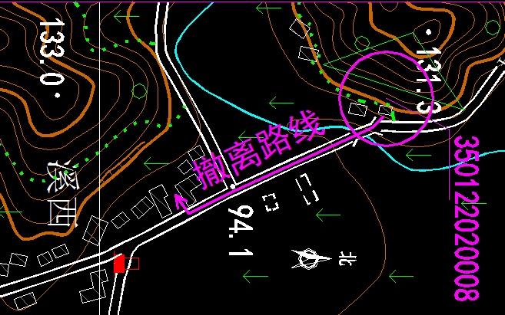  当监测发现危险时，将人员、物资及时往房屋东侧方向顺村道撤离。
责任单位  责任人 | 分管副县长 | 颜学淦 |  | 13799441006 |  |  |  |  | 乡镇分管 |  |  | 卓其煜 |  |  | 13514090001
责任单位  责任人 | 村主任 | 郑家昌 |  | 15159630619 |  |  |  |  | 监测人 |  |  | 黄安清 |  |  | 13285001718
自然资源和规划局 | 局长 | 任庆林 |  | 13960795848 |  |  |  |  | 分管 |  |  | 吴为彬 |  |  | 13489939991
自然资源和规划局 | 科长 | 杨建华 |  | 13705028433 |  |  |  |  | 所长 |  |  | 赵毅 |  |  | 13850160122
照片 | 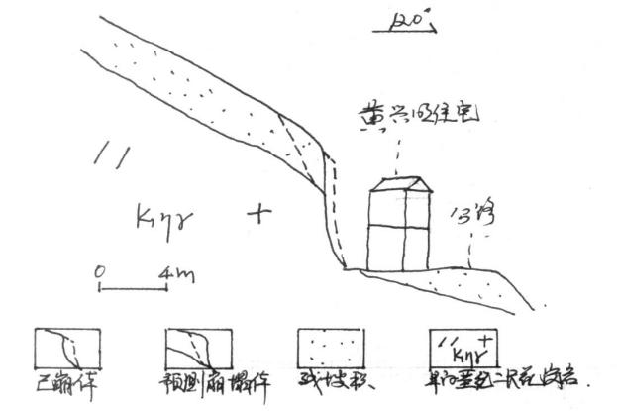 |  |  |  |  |  |  |  |  | 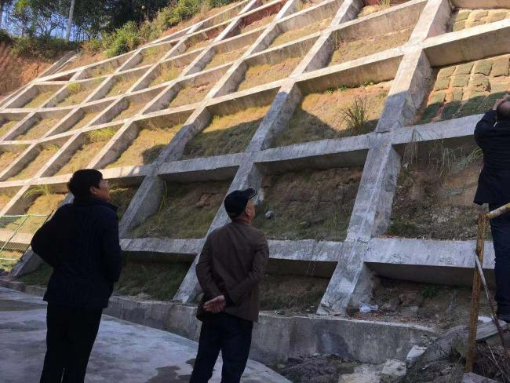
附表2－2 连江县地质灾害点防灾预案表
灾点名称 | 蓼沿乡凤岩村金鸡村祠堂下房后不稳定斜坡
统一编号 | 350122000001 |  | 经纬度 |  |  |  | 119°26′1.4″ |  |  |  |  |  |  | 26°23′28.9″ |  |  |  | 高程 | 188m
野外编号 | LJF005 |  | 公里网 |  |  |  | X: 2920318 |  |  |  |  |  |  | Y: 40443494 |  |  |  | 高程 | 188m
灾点类型 | 不稳定斜坡 |  | 规模 |  | 长10m，宽50m，厚6m，潜在方量3000m³，已滑塌150m³
发灾时间 | 2000年2月 |  | 威胁户数 |  | 8 |  |  | 人数 |  |  | 30 |  | 威胁财产 |  |  |  | 15万元
地质环境条件 | 位于斜坡中部。自然坡度约25度，高差大于100米，植被为零星灌木。表层为残坡积层，厚约1m，下部基岩为二长花岗岩。原为采石区，见垂直开挖面，斜坡见采矿堆石弃渣，体积约3000立方米。
变形特征及活动历史 | 2000年2月28日发生危石崩落，体积约150 m³，毁房1座6间。危石较多，基底为残坡积层，厚约1m；土质松散，部分孤石基底有部分悬空，处于不稳定状态；矿山弃渣无序堆放，若遇长时间降雨或暴雨等可能形成崩落,威胁坡脚住户8户30人，民房6座。
诱发因素 | 矿渣堆放、降雨 |  | 稳定分析 |  |  | 不稳定性，易产生崩塌。列入重要防治点。
监测方法 | 目视巡查监测 |  | 监测周期 |  |  | 平时1次/月，雨季加密 |  |  |  |  |  |  |  | 报警信号 |  | 敲锣、广播
避灾地点 | 村部或小学 |  |  |  |  |  |  |  |  |  |  |  |  | 防治建议 |  | 搬迁避让
撤离路线 | 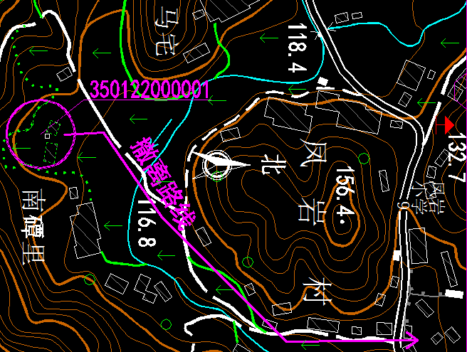  当监测发现危险时，将人员、物资及时往房屋两侧方向顺村道撤离
责任单位  责任人 | 分管副县长 | 颜学淦 |  | 13799441006 |  |  |  |  | 乡镇分管 |  |  | 卓其煜 |  |  | 13514090001
责任单位  责任人 | 村主任 | 任庆峰 |  | 1363523803 |  |  |  |  | 监测人 |  |  | 任 森 |  |  | 18159782692
自然资源和规划局 | 局长 | 任庆林 |  | 13960795848 |  |  |  |  | 分管 |  |  | 吴为彬 |  |  | 13489939991
自然资源和规划局 | 科长 | 杨建华 |  | 13705028433 |  |  |  |  | 所长 |  |  | 赵毅 |  |  | 13850160122
照片 | 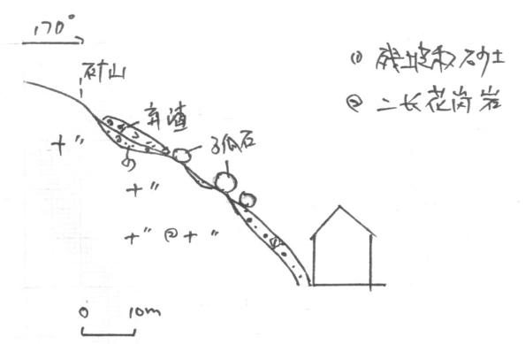 |  |  |  |  |  |  |  |  | 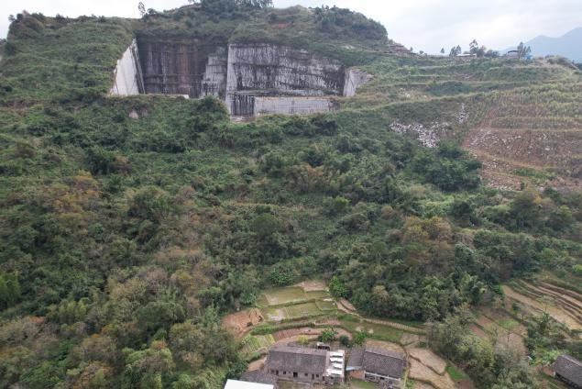
附表2－3 连江县地质灾害点防灾预案表
灾点名称 | 蓼沿乡朱公村街中路56号陈玉娇等3户房后土质崩塌
统一编号 | 350122020003 |  | 经纬度 |  |  |  | 119°27′13.7″ |  |  |  |  |  | 26°19′20.5″ |  |  |  |  | 高程 | 65m
野外编号 | LJF006 |  | 公里网 |  |  |  | X: 2912666 |  |  |  |  |  | Y: 40445467 |  |  |  |  | 高程 | 65m
灾点类型 | 崩塌 |  | 规模 |  | 长15m，宽20m，厚2m，潜在方量600m³，已滑塌10m³
发灾时间 | 1998年6月 |  | 威胁户数 |  | 3 |  |  | 人数 |  |  | 8 |  |  | 威胁财产 |  |  | 5万元
地质环境条件 | 崩塌体位于丘陵斜坡坡脚，坡面呈微凸形，自然斜坡40°。人工建房切坡达75-85°，坡高10米，房后墙与边坡水平距离0-0.5米。植被为灌木。  崩塌体为第四系残坡积粘性砂土层，土层厚1-2米，土质松散。下伏基岩为侏罗世二长花岗岩，岩石全风化-强风化，呈灰白色。
变形特征及活动历史 | 初滑时间为1998年6月，崩塌规模约10余立方米，其余年份偶有小崩。斜坡上部有一危石，约600立方米。威胁前缘民宅2座砖混房。
诱发因素 | 降雨、人工开挖 |  | 稳定分析 |  |  | 不稳定，降雨时可能产生崩塌。列入次重要防治点。
监测方法 | 目视巡查监测 |  | 监测周期 |  |  | 平时1次/月，雨季加密 |  |  |  |  |  |  | 报警信号 |  |  | 敲锣、广播
避灾地点 | 村部 |  |  |  |  |  |  |  |  |  |  |  | 防治建议 |  |  | 工程治理
撤离路线 | 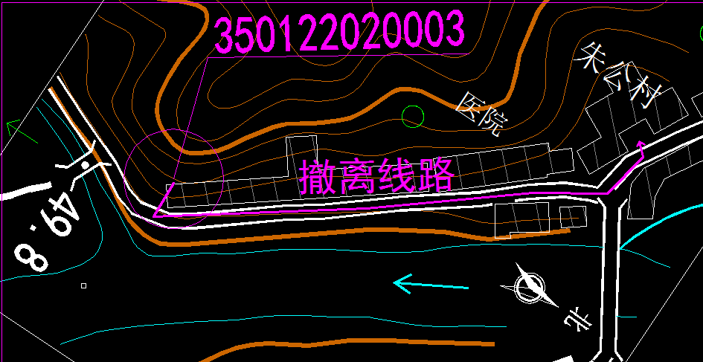  当监测发现危险时，将人员、物资及时往房屋两侧方向顺村道撤离
责任单位  责任人 | 分管副县长 | 颜学淦 |  | 13799441006 |  |  |  |  | 乡镇分管 |  |  | 卓其煜 |  |  | 13514090001
责任单位  责任人 | 村主任 | 林德明 |  | 13705076783 |  |  |  |  | 监测人 |  |  | 林德明 |  |  | 13705076783
自然资源和规划局 | 局长 | 任庆林 |  | 13960795848 |  |  |  |  | 分管 |  |  | 吴为彬 |  |  | 13489939991
自然资源和规划局 | 杨建华 | 13705028433 |  | 所长 |  |  |  |  | 赵毅 |  |  | 13850160122 |  |  | 杨建华
照片 | 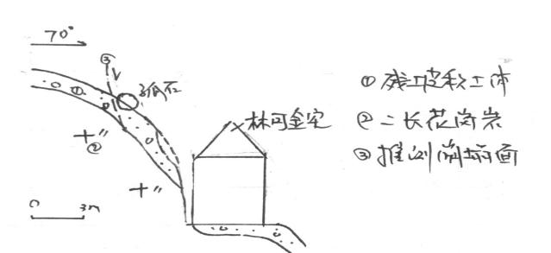 |  |  |  |  |  |  |  |  | 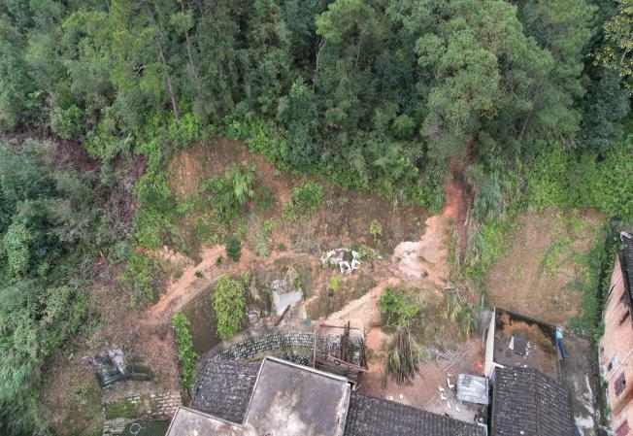
附表2－4 连江县地质灾害点防灾预案表
灾点名称 | 蓼沿乡王坑村王坑自然村王规旺等房后土质滑坡
统一编号 | 350122000002 |  | 经纬度 |  |  |  | 119°26′35.8″ |  |  |  |  |  | 26°21′2.7″ |  |  |  | 高程 |  | 97m
野外编号 | LJF011 |  | 公里网 |  |  |  | X: 2915816 |  |  |  |  |  | Y: 40444427 |  |  |  |  |  | 97m
灾点类型 | 滑坡 |  | 规模 |  | 长20m，宽40m，厚2m，潜在方量1600m³，已滑塌200m³
发灾时间 | 1994年7月 |  | 威胁户数 |  | 5 |  |  |  | 人数 |  | 22 |  |  | 威胁财产 |  |  |  | 30万元
地质环境条件 | 位于丘陵斜坡坡脚，坡面呈微凸形，自然斜坡40°，坡高40米，植被为灌木。斜坡体为第四系残坡积粘性砂土层，土层厚1-3米，土质松散。下伏基岩为侏罗世二长花岗岩，岩石全风化-强风化，呈灰白色。  人工建房切坡坡高12米，达75-85°，房后墙与边坡水平距离0-0.5米。
变形特征及活动历史 | 初滑时间为1994年7月，滑坡规模约200余立方米。
诱发因素 | 降雨、人工开挖 |  | 稳定分析 |  |  | 已工程治理，竣工验收通过，较稳定，现转为一个水文年监测阶段。
监测方法 | 目视巡查监测 |  | 监测周期 |  |  | 平时1次/月，雨季加密 |  |  |  |  |  |  | 报警信号 |  |  | 敲锣、广播
避灾地点 | 村部 |  |  |  |  |  |  |  |  |  |  |  | 防治建议 |  |  | 监测、巡查
撤离路线 | 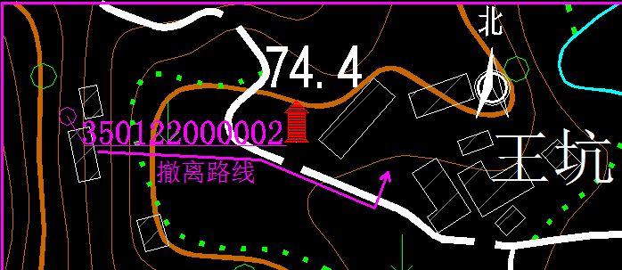  当监测发现危险时，将人员、物资及时往东方向顺村道撤离。
责任单位  责任人 | 分管副县长 | 颜学淦 |  | 13799441006 |  |  |  |  |  | 乡镇分管 |  | 卓其煜 |  |  | 13514090001
责任单位  责任人 | 村主任 | 卓美森 |  | 13055291112 |  |  |  |  |  | 监测人 |  | 林孝钦 |  |  | 15980203377
自然资源和规划局 | 局长 | 任庆林 |  | 13960795848 |  |  |  |  |  | 分管 |  | 吴为彬 |  |  | 13489939991
自然资源和规划局 | 杨建华 | 13705028433 |  | 所长 |  |  |  |  |  | 赵毅 |  | 13850160122 |  |  | 杨建华
照片 | 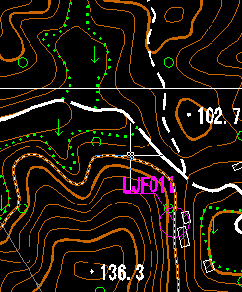 |  |  |  |  |  |  | 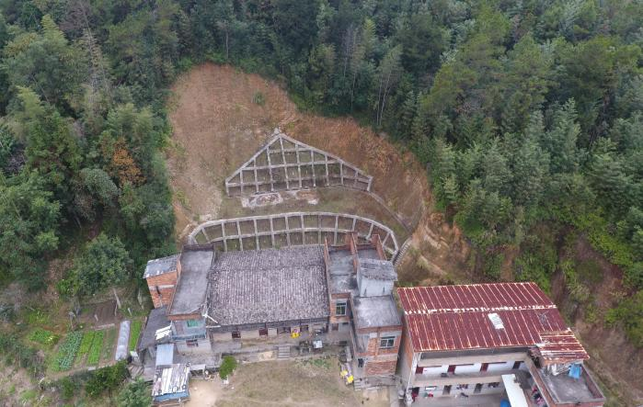
附表2－5 连江县地质灾害点防灾预案表
灾点名称 | 黄岐镇大谷村上谷高兰金等房后滑坡
统一编号 | 350122010001 |  | 经纬度 |  |  |  | 119°52′20.9″ |  |  |  |  |  | 26°20′2.5″ |  |  |  |  | 高程 | 158m
野外编号 | LJF0152 |  | 公里网 |  |  |  | X: 2913850 |  |  |  |  |  | Y: 40487270 |  |  |  |  | 高程 | 158m
灾点类型 | 滑坡 |  | 规模 |  | 长20m，宽60m，厚2m，潜在方量2400m³，已滑塌500m³
发灾时间 | 1997年8月 |  | 威胁户数 |  | 13 |  |  | 人数 |  |  | 34 |  |  | 威胁财产 |  |  | 30万元
地质环境条件 | 位于丘陵斜坡中部变坡处，自然斜坡坡度约30-35°，植被发育；房后斜坡开挖，形成高约5-8m、坡度约60-65°人工边坡；斜坡上残坡积层为坡积含碎石粘性土，厚2-3m；基岩为白垩纪黄坑组下段（K1h），岩性为凝灰质砂岩、粉砂岩，岩层产状：340°∠15°，房屋距斜坡约1-2m。
变形特征及活动历史 | 1997年8月发生滑坡，滑体长5-15m，宽约30-40m，厚约1-2m，大部分堆积于房后，毁房3间。目前滑体已完全清除。威胁房屋3幢，住户13户34人。
诱发因素 | 降雨、人工开挖 |  | 稳定分析 |  |  | 较稳定，易产生滑塌。列入次重要防治点。
监测方法 | 目视巡查监测 |  | 监测周期 |  |  | 平时1次/月，雨季加密 |  |  |  |  |  |  | 报警信号 |  |  | 敲锣、广播
避灾地点 | 村部 |  |  |  |  |  |  |  |  |  |  |  | 防治建议 |  |  | 工程治理
撤离路线 | 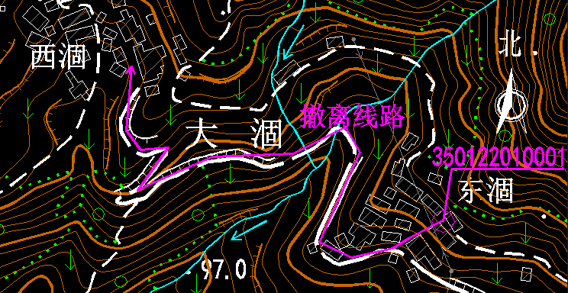  当监测发现危险时，将人员、物资及时往北西、南东方向顺村道撤离。
责任单位  责任人 | 分管副县长 | 颜学淦 |  | 13799441006 |  |  |  |  | 乡镇分管 |  |  | 何闽 |  |  | 15859416351
责任单位  责任人 | 村主任 | 高艳玉 |  | 18960707392 |  |  |  |  | 监测人 |  |  | 王秀好 |  |  | 18960893221
自然资源和规划局 | 局长 | 任庆林 |  | 13960795848 |  |  |  |  | 分管 |  |  | 吴为彬 |  |  | 13489939991
自然资源和规划局 | 科长 | 杨建华 |  | 13705028433 |  |  |  |  | 所长 |  |  | 毛文斌 |  |  | 18650060916
照片 | 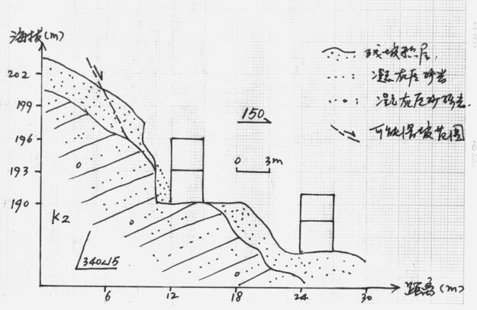 |  |  |  |  |  |  |  |  | 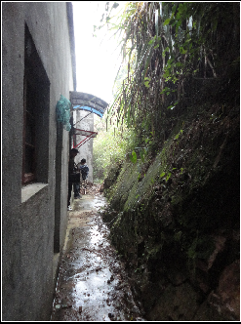

附表2－6 连江县地质灾害点防灾预案表
灾点名称 | 安凯乡半山村半山自然村陈能旺房后滑坡
统一编号 | 350122010012 |  | 经纬度 |  |  |  | 119°50′58.4″ |  |  |  |  | 26°20′5.5″ |  |  |  | 高程 |  | 57m
野外编号 | LJF207 |  | 公里网 |  |  |  | X: 2913945 |  |  |  |  | Y: 40484982 |  |  |  |  |  | 57m
灾点类型 | 滑坡 |  | 规模 |  | 长30m，宽5m，厚4m，潜在方量600m³，已滑塌400m³
发灾时间 | 2008年8月 |  | 威胁户数 |  | 1 |  |  | 人数 |  | 5 |  |  | 威胁财产 |  |  |  | 10万元
地质环境条件 | 位于低山坡脚，坡向350°，山坡自然坡度约23°，高差约40m。表层为残坡积砂质粘性土，可见厚度约大于6m，可塑，干。
变形特征及活动历史 | 2008年8月12日发生滑坡，体积约400m³，滑体往前推移了约3m，毁房1间。目前主要威胁下方车辆行人通行，居民1户5人生命财产安全。
诱发因素 | 降雨、人工开挖 |  | 稳定分析 |  |  | 已工程治理，较稳定状态，待项目验收
监测方法 | 目视巡查监测 |  | 监测周期 |  |  | 平时1次/月，雨季加密 |  |  |  |  |  | 报警信号 |  |  | 敲锣、广播
避灾地点 | 村部 |  |  |  |  |  |  |  |  |  |  | 防治建议 |  |  | 监测、巡查
撤离路线 | 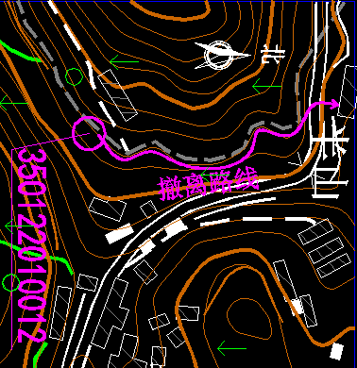  当监测发现危险时，将人员、物资及时往东、北两侧顺村道撤离。
责任单位  责任人 | 分管副县长 | 颜学淦 |  | 13799441006 |  |  |  |  | 乡镇分管 |  | 陈东 |  |  | 13950252390
责任单位  责任人 | 村主任 | 陈能民 |  | 13906930375 |  |  |  |  | 监测人 |  | 陈能光 |  |  | 19305019251
自然资源和规划局 | 局长 | 任庆林 |  | 13960795848 |  |  |  |  | 分管 |  | 吴为彬 |  |  | 13489939991
自然资源和规划局 | 科长 | 杨建华 |  | 13705028433 |  |  |  |  | 所长 |  | 黄荣斌 |  |  | 15880391581
照片 | 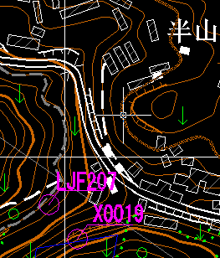 |  |  |  |  |  |  |  | 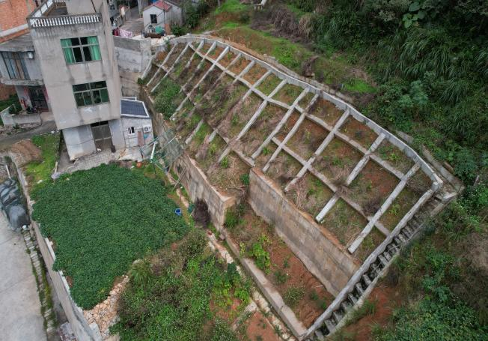
附表2－7 连江县地质灾害点防灾预案表
灾点名称 | 安凯乡文湾村西坑自然村后山岩质崩塌
统一编号 | 350122020172 |  |  | 经纬度 |  |  |  |  | 119°51′38.0″ |  |  |  | 26°20′13.9″ |  |  |  | 高程 |  | 113m
野外编号 | LJF405 |  |  | 公里网 |  |  |  |  | X: 2914200 |  |  |  | Y: 40486068 |  |  |  |  |  | 113m
灾点类型 | 崩塌 |  |  | 规模 |  | 长25m，宽25m，厚12m，潜在方量7500m³，已滑塌180m³
发灾时间 | 2015年4月23日 |  |  | 威胁户数 |  | 109 |  | 人数 |  |  | 407 |  |  | 威胁财产 |  |  |  | 530万元
地质环境条件 | 位于丘陵地貌，坡向150°，山坡自然坡度约25°，高差约180m。表层为残坡积砂质粘性土，可见厚度约2m，其下为燕山早期第三次侵入黑云母花岗岩。
变形特征及活动历史 | 2015年4月23日清晨五点零五分发生岩质崩塌，崩塌体长约4m，宽约15m，厚约3m，石方量约180m³，崩塌方向150°，崩塌体向下翻滚，小部分残留于边坡的中上部，大部分堆积于坡脚，堆积于坡脚的四块块状岩质崩塌体运行距离约200m，距房屋最近处约13m，最大崩塌体2m×6m×7m，最小崩塌体2m×4m×3m，损坏坟墓2座，未造成人员伤亡；推测其潜在规模：长约25m，宽约25m，厚约12m，石方量约7500m³。
诱发因素 | 节理裂隙发育，地震 |  | 稳定分析 |  |  |  | 不稳定，降雨时易产生崩塌。列入重要防治点。
监测方法 | 目视巡查监测 |  | 监测周期 |  |  |  | 平时1次/月，雨季加密 |  |  |  |  |  | 报警信号 |  |  | 敲锣、广播
避灾地点 | 村部 |  |  |  |  |  |  |  |  |  |  |  | 防治建议 |  |  | 搬迁避让
撤离路线 | 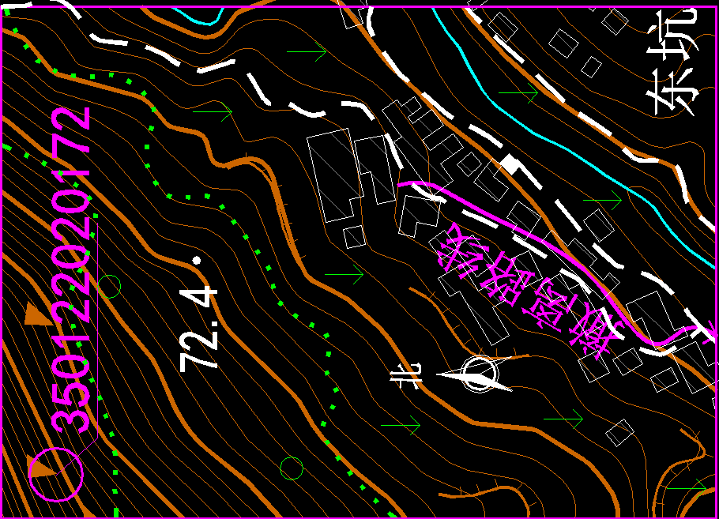  当监测发现危险时，将人员、物资及时往南、东南方向顺村道撤离。
责任单位  责任人 | 分管副县长 | 颜学淦 |  |  | 13799441006 |  |  |  |  | 乡镇分管 |  | 陈东 |  |  | 13950252390
责任单位  责任人 | 村主任 | 刘涛 |  |  | 13705993055 |  |  |  |  | 监测人 |  | 王书华 |  |  | 134 00563182
自然资源和规划局 | 局长 | 任庆林 |  |  | 13960795848 |  |  |  |  | 分管 |  | 吴为彬 |  |  | 13489939991
自然资源和规划局 | 科长 | 杨建华 |  |  | 13705028433 |  |  |  |  | 所长 |  | 黄荣斌 |  |  | 15880391581
照片 | 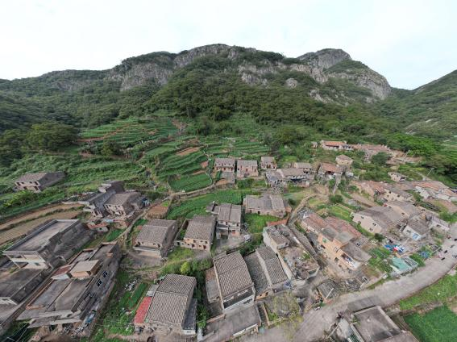 |  |  |  |  |  |  |  |  | 